Lissabon en het ‘Castelo de São Jorge’
Na onze wandeling door de wijk Alfama mag een bezoek aan het bekende Castelo São Jorge niet ontbreken.
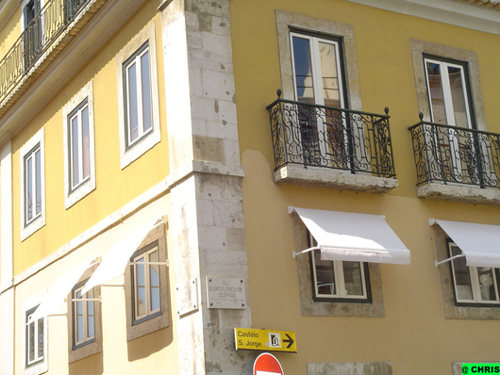
We volgen de gele bordjes die ons zullen leiden naar de vesting hoog boven het centrum van Lissabon. Hier begint onze klim.
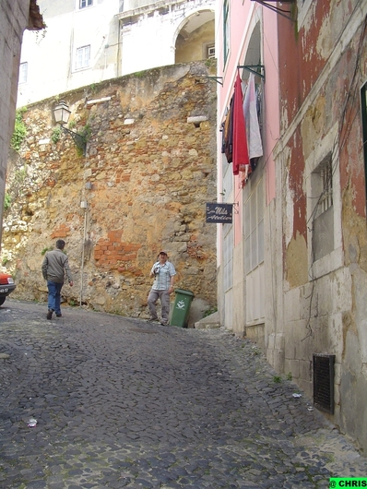
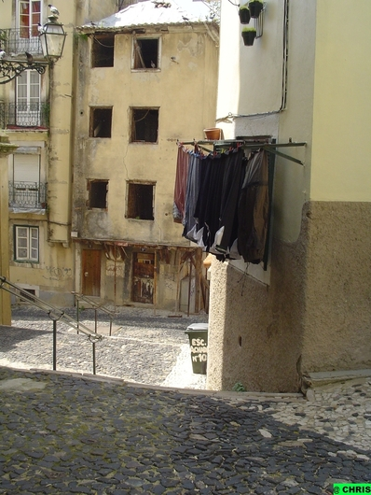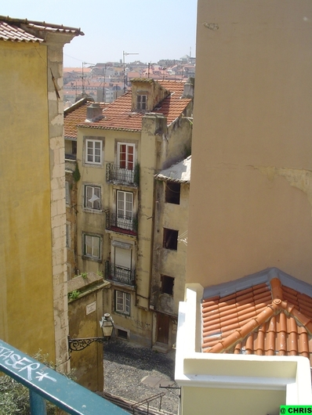
Via een flinke wandeling, langs kleine steegjes en trappen, naderen we het Castelo de São Jorge, het kasteel waarrond Lissabon ontstaan is.
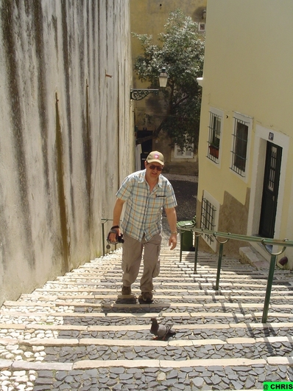
Het is goed voor de conditie.
De burcht op de top van de hoogste heuvel van de stad, is zonder twijfel de belangrijkste toeristische bezienswaardigheden van de Portugese hoofdstad.
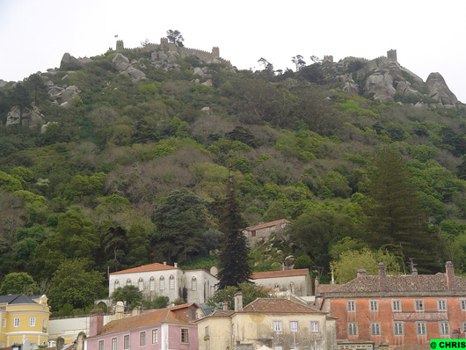
Door de poort in de kasteelmuur lopen we de straatjes van de middeleeuwse wijk binnen.
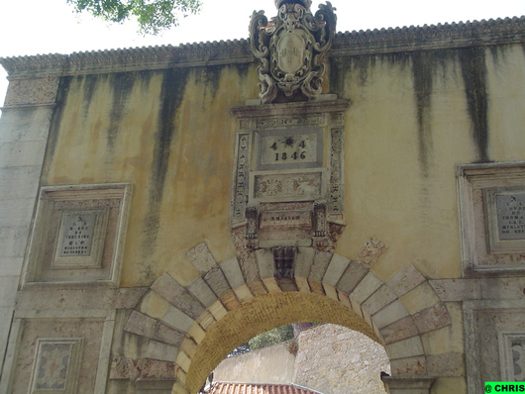
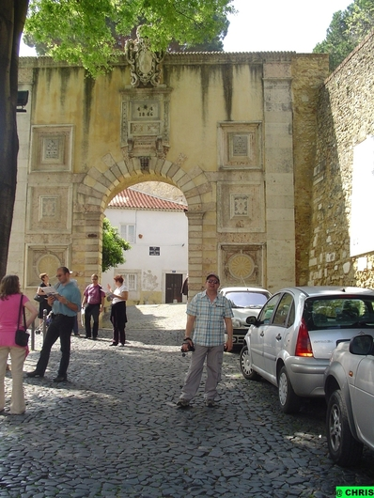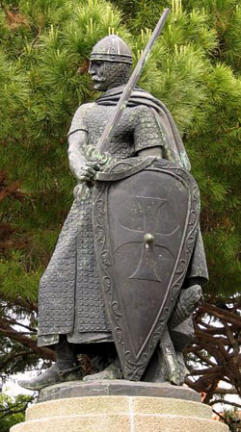
Hier staat een standbeeld ter ere van Dom Alfonso Henriques, de Portugese leider uit de twaalfde eeuw die er vanuit de burcht met zijn leger in slaagde om de Moren weg te drijven uit Lissabon.
In de souvenirwinkels bij de poort is het niet erg druk. Behalve toeristische snuisterijen vind je er ook met de hand gemaakte traditionele producten uit de provincies. Maar hier betaal je ze wel duurder.
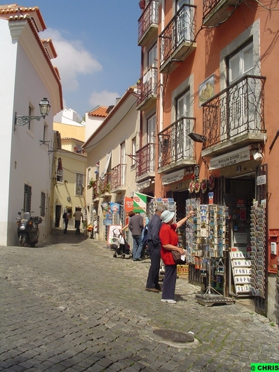
Het kasteel behoort tot de oudste overblijfselen in de stad. Hier was het middelpunt van de ontwikkeling van Lissabon. De burcht valt sterk op door zijn tien torens en puntige pieken.
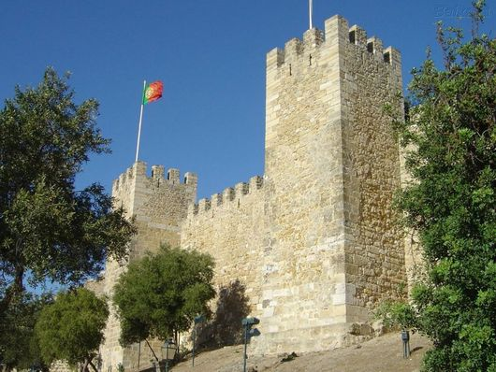
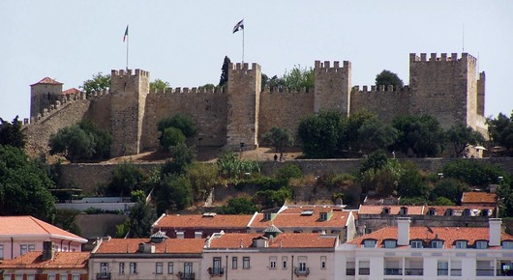
Heel kort eventjes terug in de geschiedenis
De fundamenten stammen reeds uit de 6e eeuw voor Christus. Door de eeuwen heen hebben tal van volkeren hun stempel gedrukt op het bouwwerk. Ze hebben allemaal bijgedragen tot de huidige aanblik van de burcht. Op deze burchtheuvel woonden de Kelten al, maar ook de Feniciërs, de Grieken, de Carthagen en de Romeinen. Volgens een oud verhaal werden tijdens de Romeinse overheersing de eerste echte verdedigingsmuren en de stenen voor het kasteel gelegd.
In de 5de eeuw gebruikten ook de Visigoten deze vesting. En vanaf de 8ste eeuw (714) werd het door de Moren aanzienlijk uitgebreid. Het kasteel en de stad Lissabon werden tijdens de Tweede Kruistocht veroverd op de Moren met behulp van Noord-Europese kruisvaarders.
Nadat de Moren in 1147 werden verslagen tijdens de belegering van Lissabon, heeft de eerste Portugese koning ‘Dom Alfonso Henriques’, de Moorse burcht omgebouwd tot een koninklijk paleis. Tot 1511 was dit de residentie van de Portugese monarchen. Dan verhuisde het hof naar de benedenstad, naar een nieuw paleis aan de huidige Praça do Commércio. De vesting op de heuvel werd later vooral gebruikt als archief, wapendepot en gevangenis.
Door de aardbevingen in 1531 en 1755 was er veel schade aan het kasteel en er bleef slechts een ruïne over. Er veranderde niets tot er in 1938 - tijdens het regime van de dictator Salazar - gestart werd met de grote restauratie. De middeleeuwse muren werden weer opgebouwd en men legde tuinen aan met watervogels, fonteinen, banken, beekjes en prachtige wandelpaden. Van het oorspronkelijke kasteel zijn er nog een paar torens over.

Als kroon op de heuvel ligt het Castelo de São Jorge (gezien vanuit de stad)
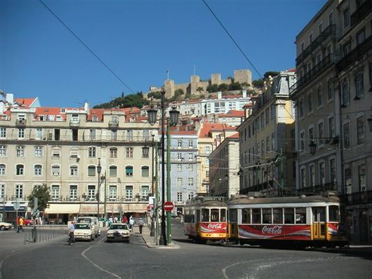
De fikse, steile wandeling bracht ons bij de burcht. Hier worden we beloond met een schitterend uitzicht over het centrum van Lissabon, de Taag en de overkant van de rivier.
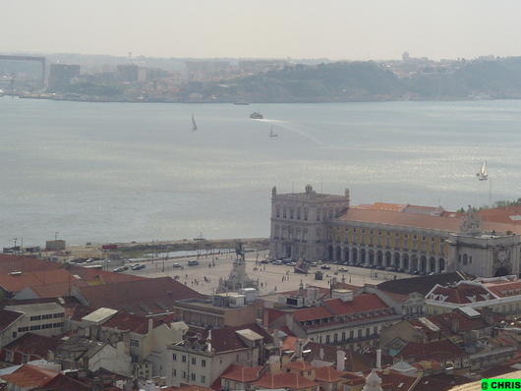
Beneden is het plein : Praça do Commercio
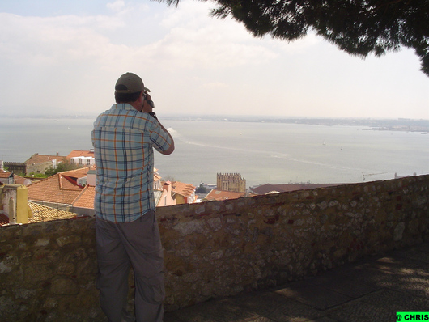
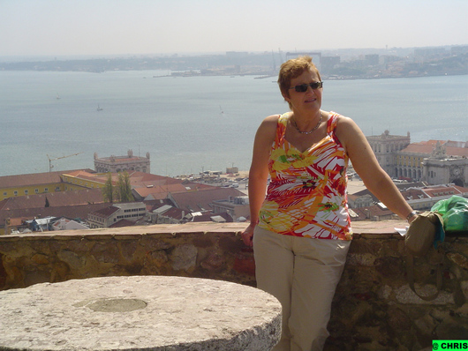
Hier is Lissabon is ontstaan. Het vroegere paleis was het hart van de stad. Ik zie het voor me: de koning stond hierboven, Lissabon lag aan zijn voeten en hij liet zijn blik over de stad zweven ....
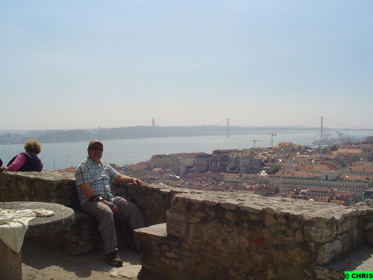
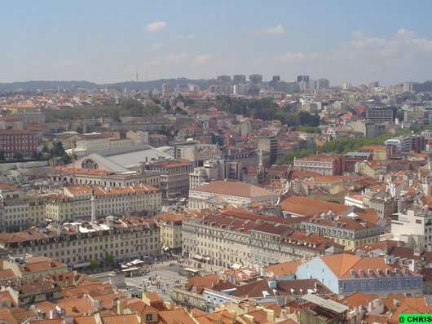
Het Rossio plein
Wij wandelen op de kantelen, de ruisende bomen overstemmen de stadsgeluiden. De stille stad lijkt wel een prentkaart.
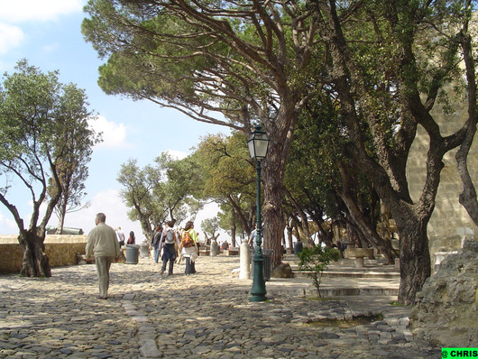
Over de loop van oude kanonnen kijken we uit over de Taag en de binnenstad.
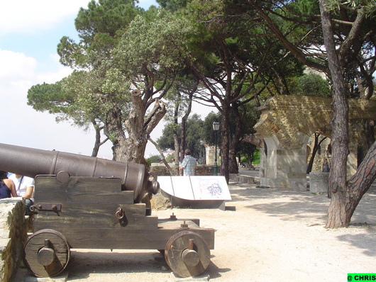
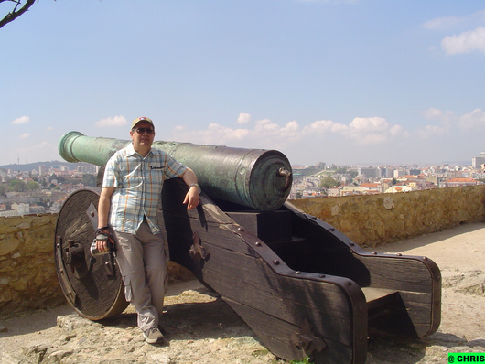
We zien de benedenstad met de Baixa, de Chiado, de Taag met de Ponte 25 de Abril, de witte Basilica da Estrela, de Carmona-kerk zonder dak en verder ook het opvallende Amoreiras Shopping-Center. Het uitzicht is mooi en ik denk dat het tegen de avond nog mooier is, dan is het zonlicht minder fel.
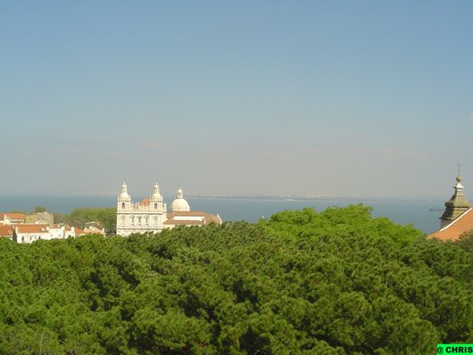
De witte Basilica da Estrela
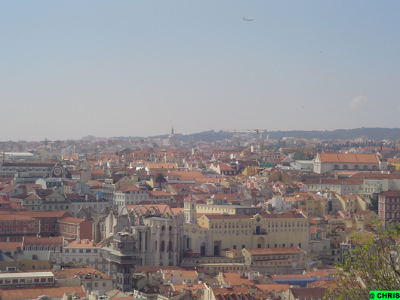
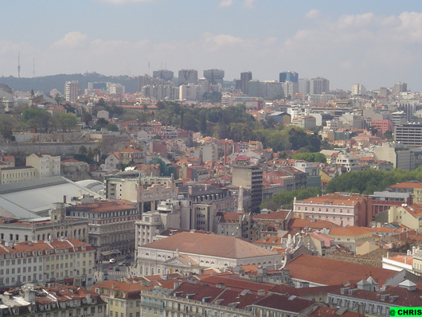
In het vroegere koninklijk paleis is nu een restaurant gevestigd, het Casa do Leão. Het restaurant beschikt over een mooi panoramisch terras. Wat is er heerlijker dan een koele drank of een lekker hapje met een prachtig uitzicht erbij.
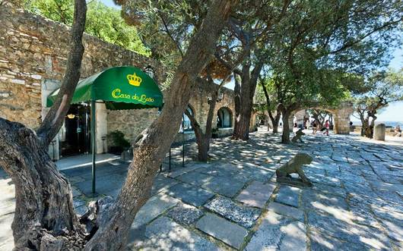
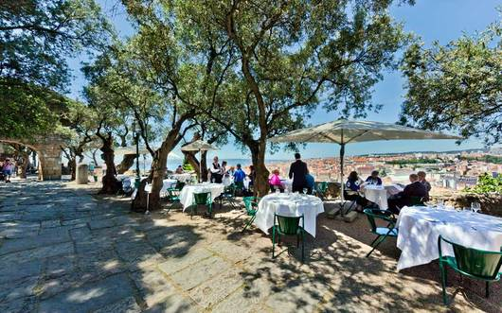
Er is hier ook een museum en een archeologische site met resten uit de verschillende periodes.
Tijdens het weekend is de burchtheuvel een populair toevluchtsoord voor dagjesmensen, wandelaars, gepensioneerden, vrienden en gezinnen met kinderen. Ze komen er om in het schaduwrijke park, bij een picknick of al wandelend tot rust te komen. Groepjes bejaarden schaken of kaarten, kinderen stoeien en hun ouders drinken een glaasje op het terras van het burchtrestaurant.
Wij wandelen verder en ik laat jullie meegenieten van ons bezoek aan de burcht.
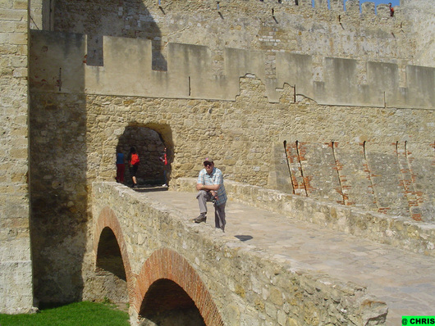
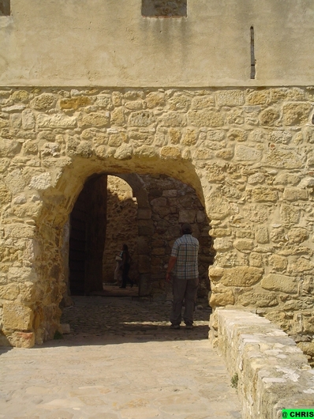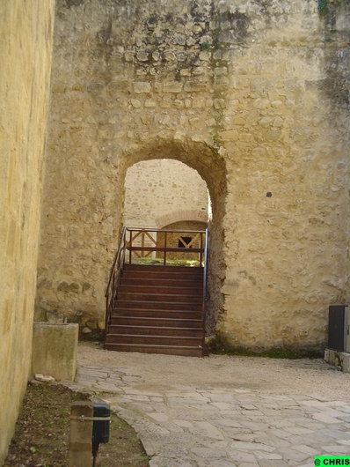

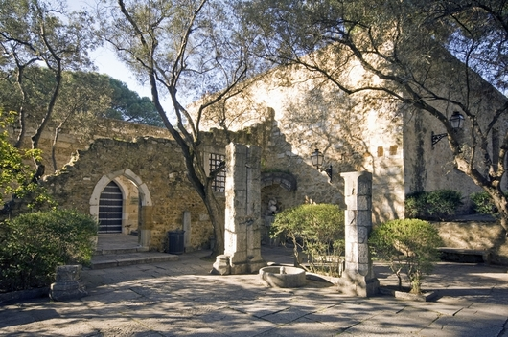

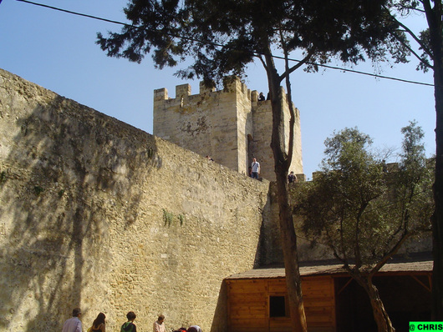
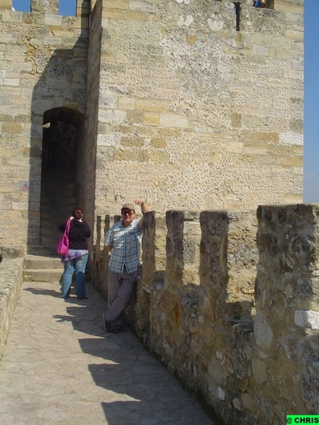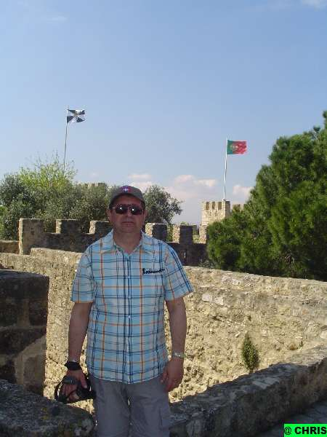

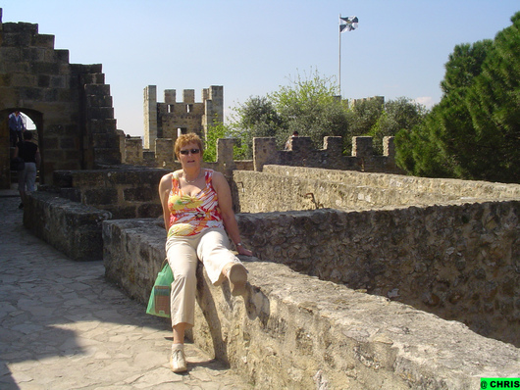
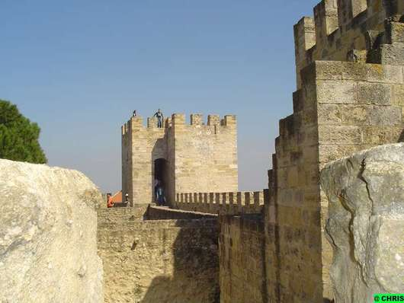
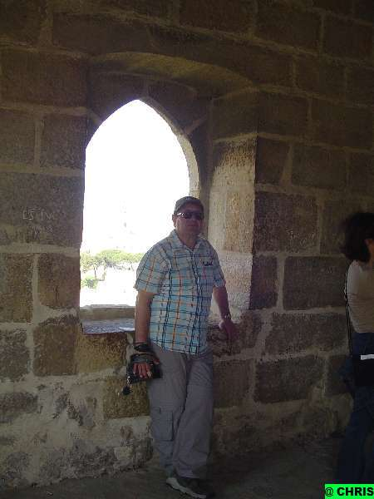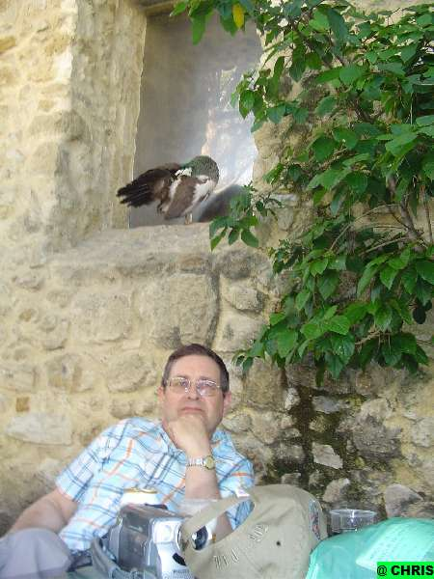
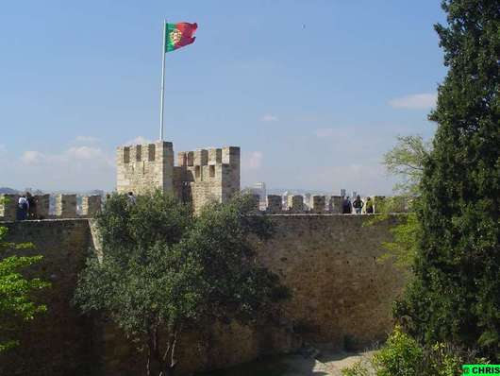
We kijken nog eens terug , de dikke muren van het Castelo de São Jorge steken hoog boven de stad uit. Het was een mooie dag.
Wil of kan je deze klim niet maken, geen nood in volgend deel brengt tram 28 je naar boven.

